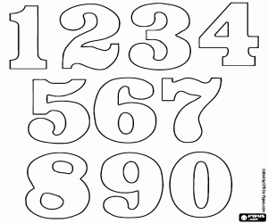



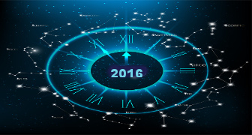

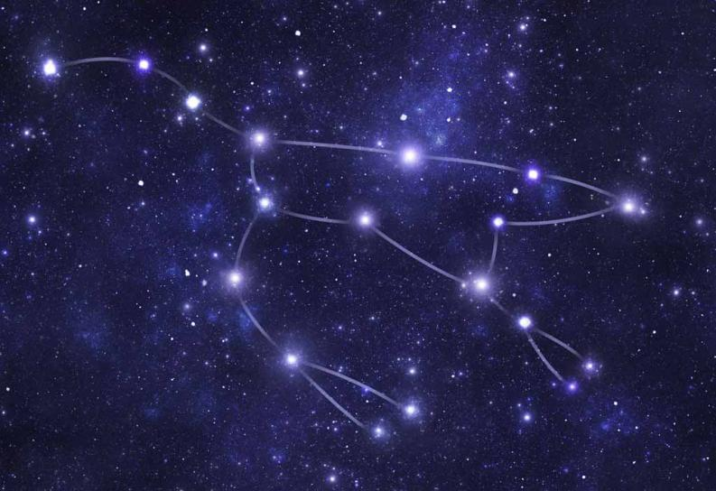

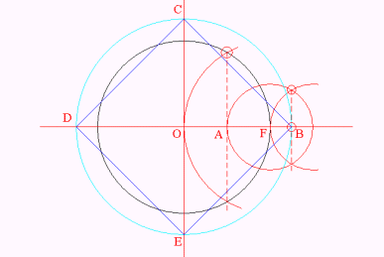

Sistema que actualmente usamos para la numeración.

Amplios científicos y pioneros

Como

Este es el antecesor del

calendario gregoriano y

se basa en el movimiento

aparente del Sol para

la medición

del tiempo

Aportes de la

Cuadratura del

Circulo.

Arquímedes

Crearon, entonces,

El horóscopo y

Descubrieron

Los signos del

Zodíaco.

Desarrollaron

Conocimientos Astronómicos

astronómicos.

El calendario

ano

Constelaciones

Y alineacion de

estrellas

Para ubicar

Templos y

Pirámides.

Romana

Griega

Egipcia

Mesopotámica

Aportes a la ciencia de las culturas antiguas.

Árabe